Витебск древний и современный

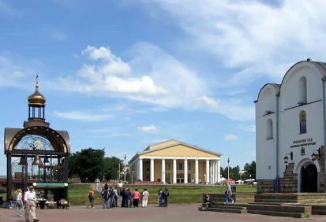
По преданию, Витебск был основан княгиней Ольгой более тысячи лет назад. О богатой истории города напоминают Благовещенская церковь двенадцатого века, величественный Успенский собор, ратуша, бывший губернаторский дворец, памятник героям войны 1812 года, старинная жилая застройка. На Покровской улице сохранился дом, где прошли детские и юношеские годы великого художника Марка Шагала, в арт-центре представлены его оригинальные работы. Современный Витебск – это в первую очередь Летний амфитеатр международного фестиваля искусств "Славянский базар". Недалеко от Витебска восстановлена усадьба Здравнёво, где жил и работал известный русский живописец Илья Репин.

Организация:
Сбор: |  | в
Выезд: | -//- | в
Возвращение: | -//- | в
Автобус:
Экскурсовод:
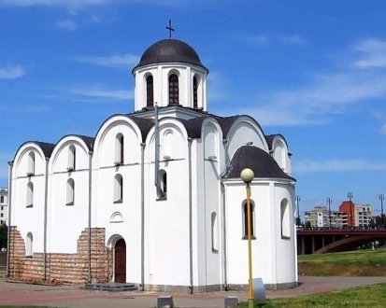
- Дорога до Витебска (4 часа). Путевая информация;
- Обзорная экскурсия по Витебску: площадь Тысячелетия с Благовещенской церковью 12 века, старинная городская ратуша, Успенский собор, амфитеатр Славянского базара, памятник героям войны 1812 года, памятники Шагалу, Пушкину, Машерову, Короткевичу, Соллертинскому, прогулка по пешеходным улицам с застройкой 18-19 веков;
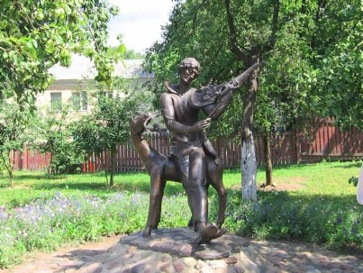
- Экскурсия по Дому-музею Шагала;
- Свободное время с посещением торгово-развлекательного центра "Марко-сити".

За дополнительную плату:
Краеведческий музей
Экскурсия по музею – бывшей тюрьме СД
Посещение музея-усадьбы Репина в Здравнёво (с экскурсией)
Обед в кафе или ресторане

Продолжительность экскурсии: 14 ч.
Протяжённость маршрута: 600 км.

220012, г. Минск, ул. Калинина, д. 7, офис 51
Тел. 280-98-72, 280-83-52,
МТС 8-029- 5177-179, VELCOM 8-029-6176-000
E-mail: pan5@tut.by
Сайт: www.pan-s.by

